РОЗРОБКА ПРОСТОЇ ГРИ
«ПОЛЮВАННЯ В АКВАРІУМІ»
- Обираємо меню «ПУСК» «Усі програми» -> «Microsoft Research» -> «Kodu Game Lab».
- Обираємо у головному меню «Kodu Game Lab» послугу «Загрузить мир».
- На відкритій сторінці натискаємо на копку «Примеры».
- За допомогою мишки і стрілок, або клавіш управління курсором обираємо ігровий світ «Shooting Fish».
- Натискаємо ліву кнопку мишки на плитці із відображенням обраного ігрового світу та обираємо послугу «Грати».
Ми завантажуємо приклад ігрового світу (сцени) для подальшої зміни та розробки нової гри.
- Після завантаження нашої сцени переходимо у режим редагування. Натиснувши клавішу ESC.
- Завантажиться сцена із послугами додавання та редагування та об’єктів сцени та персонажів.
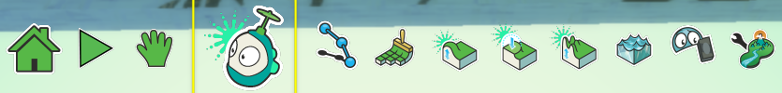
Кожна послуга після її обирання містить детальну підказку, стосовно її використання.
- Ознайомитися із призначенням кожної послуги.
- Обираємо послугу додати об’єкт .
- Встановлюємо курсор мишки в сцені і натискаємо праву кнопку для виклику меню об’єктів які можна додати на нашу сцену.
- Додаємо головного героя Kodu. При потребі можна його перемістити у потрібне місце розроблюваної сцени.
- У локальному меню кожного обєкта міститься послуга для редагування його поведінки (програмування). Ідея програмування поведінки об’єкта полягає у визначенні події коли вона настала «Когда» і заданні виконуваних дій «Делать».
- Додамо такі події:
- натиснення на клавіш пробіл — постріл ракетою;
- натиснення на клавішу «стрілка вліво» — поворот головного героя вліво;
- натиснення на клавішу «стрілка вправо» — поворот головного героя вправо;
- після попадання ракети в літаючу рибу лічильник збільшуємо на 1.
- На рисунку подано програму управління нашим героєм.
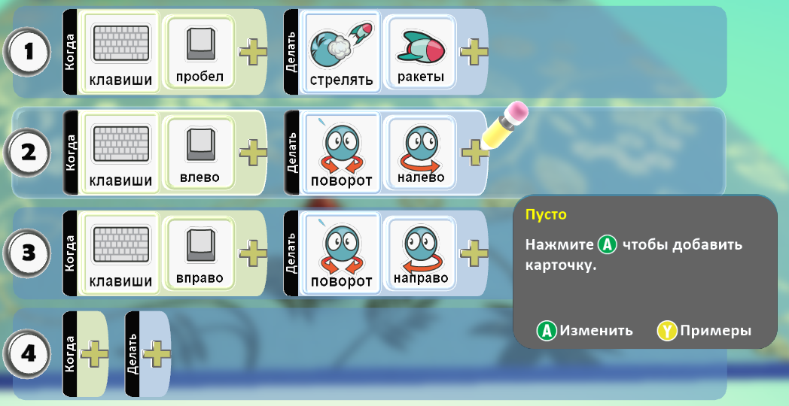

Завдання для самостійного виконання:
- Змінити поведінку героя, щоб замість поворотів вліво, вправо він рухався вліво та вправо, залежно від натиснення клавіші управління курсором.
- Додати рух головного героя вперед, натиснення клавіші управління курсором вгору.

Посилання:
- http://www.kodugamelab.com

